**ANÁLISIS DEL RETO**

*Guillermo Antonio Villalba Escamilla, 202114000, g.villalba@uniandes.edu.co*

Nicolás Ruiz Pérez, 202123608, n.ruizp2@uniandes.edu.co

Juan José Tovar, 202113204, jj.tovar@uniandes.edu.co

# **Requerimiento 1:**

## **Descripción**

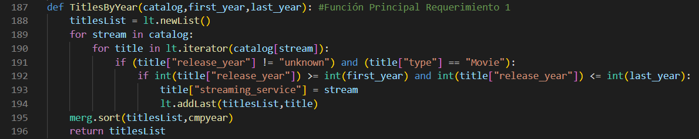

|  |  |
| --- | --- |
| **Entrada** | Catálogo, primer año, segundo año. |
| **Salidas** | Lista encadenada. |
| **Implementado (Sí/No)** | Sí |

## **Análisis de complejidad**

Análisis de complejidad de cada uno de los pasos del algoritmo

|  |  |
| --- | --- |
| **Pasos** | **Complejidad** |
| Asignación | O(n) |
| Comparación | O(n) |
| addlast | O (1) |
| Merge sort | O(nlogn) |
| ***TOTAL*** | ***O(nlogn)*** |

## **Pruebas Realizadas**

Descripción de las pruebas de tiempos de ejecución y memoria utilizada. Incluir descripción del procedimiento, las condiciones, las herramientas y recursos utilizados (librerías, computadores donde se ejecutan las pruebas, entre otros).

|  |  |
| --- | --- |
| **Entrada** | **Tiempo (ms)** |
| Prueba 1 (0,5%) | 0,73 |
| Prueba 2 (5%) | 5,075 |
| Prueba 3 (20%) | 44,31 |
| Prueba 4 (30%) | 167,76 |
| Prueba 5 (50%) | 313,1 |
| Prueba 6 (100%) | 1217,33 |

### **Tablas de datos**

Las tablas con la recopilación de datos de las pruebas.

|  |  |  |  |  |
| --- | --- | --- | --- | --- |
| **Requerimiento 1** | | |  |  |
| **Porcentaje de la muestra [pct]** | **Tamaño de la muestra (SINGLE-LINKED_LIST)** | **Tiempo de implementación (ms)** | m | y-intercepto |
| 0,05% | 11,499 | 0,73 | 0,05331059975 | -127,6140373 |
| 5,00% | 1149,9 | 5,075 |  |  |
| 20,00% | 4599,6 | 44,31 |  |  |
| 30,00% | 6899,4 | 167,76 |  |  |
| 50,00% | 11499 | 313,1 |  |  |
| 100,00% | 22998 | 1217,33 |  |  |

### **Graficas**

Las gráficas con la representación de las pruebas realizadas.

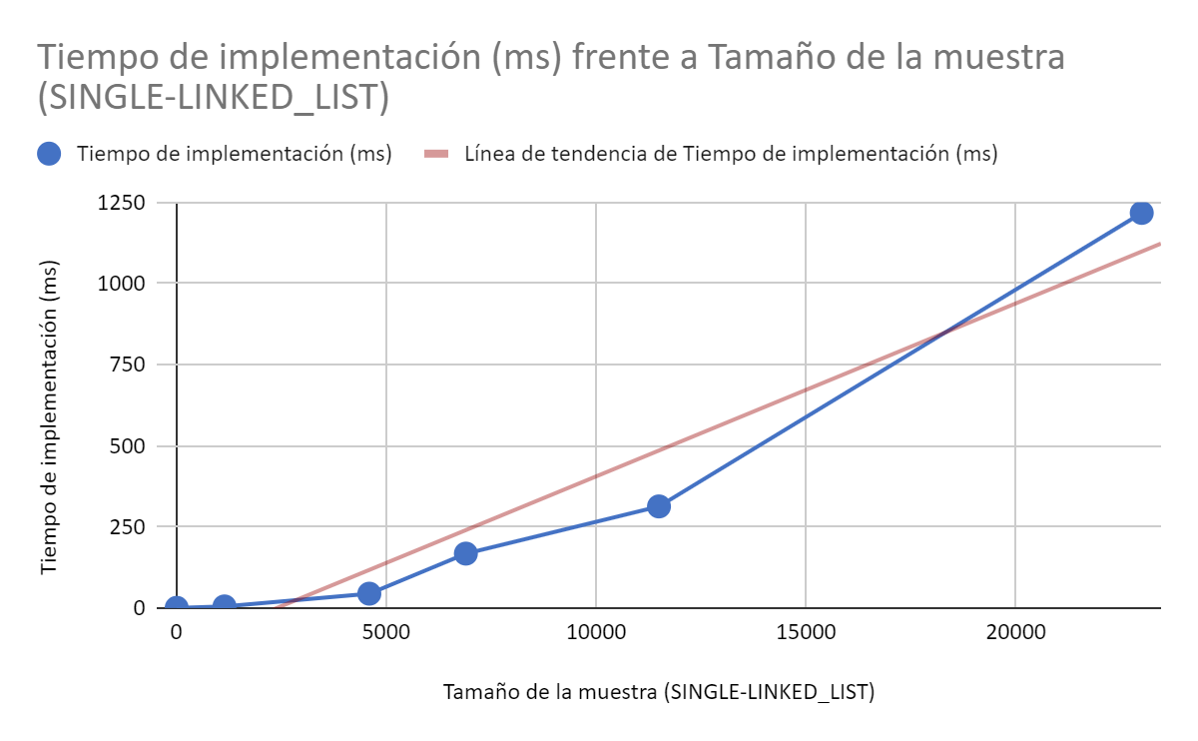

## **Análisis**

Análisis de resultados de la implementación, tener cuenta las pruebas realizadas y el análisis de complejidad.

La línea de tendencia muestra un crecimiento constante, con pendiente menor a 1 en relación con la complejidad nlogn.

# **Requerimiento 2:**

## **Descripción**

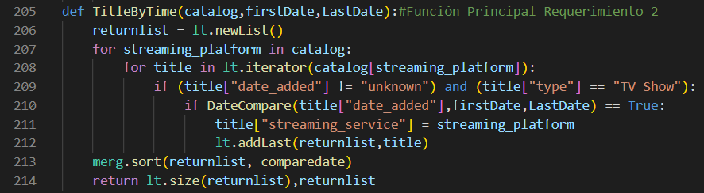

|  |  |
| --- | --- |
| **Entrada** | Catálogo, primera fecha, segunda fecha. |
| **Salidas** | Lista encadenada. |
| **Implementado (Sí/No)** | Sí |

## **Análisis de complejidad**

Análisis de complejidad de cada uno de los pasos del algoritmo

|  |  |
| --- | --- |
| **Pasos** | **Complejidad** |
| Asignación | O(n) |
| Comparación | O(n) |
| Función DateCompare | O (1) |
| Merge sort | O(nlogn) |
| ***TOTAL*** | ***O(nlogn)*** |

## **Pruebas Realizadas**

Descripción de las pruebas de tiempos de ejecución y memoria utilizada. Incluir descripción del procedimiento, las condiciones, las herramientas y recursos utilizados (librerías, computadores donde se ejecutan las pruebas, entre otros).

|  |  |
| --- | --- |
| **Entrada** | **Tiempo (ms)** |
| Prueba 1 (0,5%) | 4,96 |
| Prueba 2 (5%) | 18,087 |
| Prueba 3 (20%) | 93,056 |
| Prueba 4 (30%) | 219,74 |
| Prueba 5 (50%) | 478,01 |
| Prueba 6 (100%) | 2011,77 |

### **Tablas de datos**

Las tablas con la recopilación de datos de las pruebas.

|  |  |  |  |  |
| --- | --- | --- | --- | --- |
| **Requerimiento 2** | | |  |  |
| **Porcentaje de la muestra [pct]** | **Tamaño de la muestra (SINGLE-LINKED_LIST)** | **Tiempo de implementación (ms)** | m | y-intercepto |
| 0,05% | 11,499 | 4,96 | 0,08741530874 | -216,1092655 |
| 5,00% | 1149,9 | 18,087 |  |  |
| 20,00% | 4599,6 | 93,056 |  |  |
| 30,00% | 6899,4 | 219,74 |  |  |
| 50,00% | 11499 | 478,01 |  |  |
| 100,00% | 22998 | 2011,77 |  |  |

### **Graficas**

Las gráficas con la representación de las pruebas realizadas.

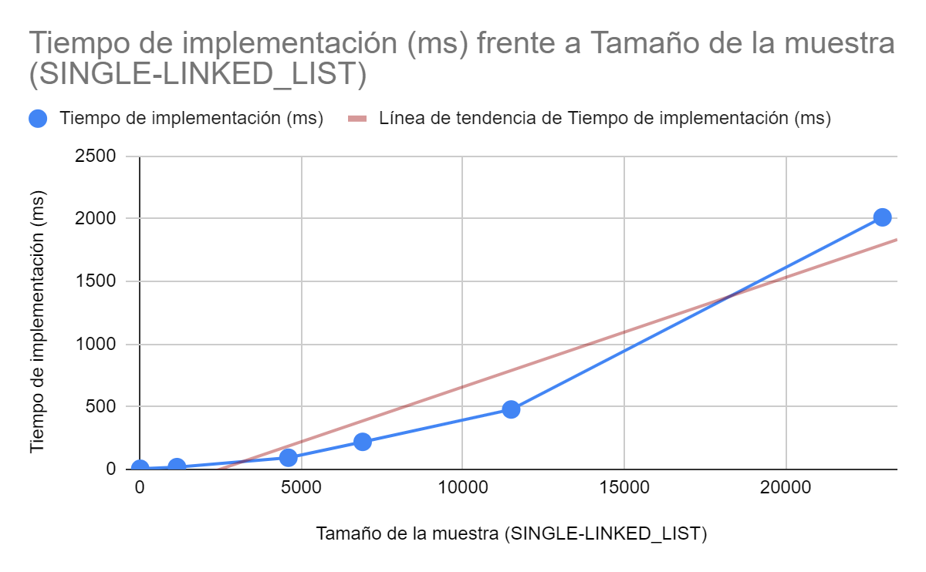

## **Análisis**

Análisis de resultados de la implementación, tener cuenta las pruebas realizadas y el análisis de complejidad.

La línea de tendencia muestra un crecimiento constante, con pendiente menor a 1 en relación con la complejidad nlogn.

# **Requerimiento 3:**

## **Descripción**

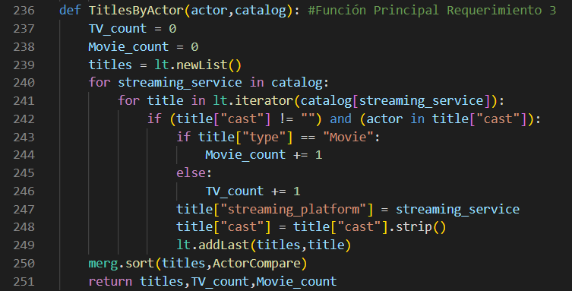

|  |  |
| --- | --- |
| **Entrada** | Nombre del actor, catálogo |
| **Salidas** | Tupla (lista encadenada, numero de shows, numero de películas) |
| **Implementado (Sí/No)** | Sí |

## **Análisis de complejidad**

Análisis de complejidad de cada uno de los pasos del algoritmo

|  |  |
| --- | --- |
| **Pasos** | **Complejidad** |
| Asignación | O(n) |
| Comparación | O(n) |
| addlast | O (1) |
| Merge sort | O(nlogn) |
| Operador In | O (n) |
| ***TOTAL*** | ***O(nlogn)*** |

## **Pruebas Realizadas**

Descripción de las pruebas de tiempos de ejecución y memoria utilizada. Incluir descripción del procedimiento, las condiciones, las herramientas y recursos utilizados (librerías, computadores donde se ejecutan las pruebas, entre otros).

|  |  |
| --- | --- |
| **Entrada** | **Tiempo (ms)** |
| Prueba 1 (0,5%) | 0,15 |
| Prueba 2 (5%) | 0,43 |
| Prueba 3 (20%) | 1,45 |
| Prueba 4 (30%) | 2,15 |
| Prueba 5 (50%) | 4,37 |
| Prueba 6 (100%) | 12,817 |

### **Tablas de datos**

Las tablas con la recopilación de datos de las pruebas.

|  |  |  |  |  |
| --- | --- | --- | --- | --- |
| **Requerimiento 3** | | |  |  |
| **Porcentaje de la muestra [pct]** | **Tamaño de la muestra (SINGLE-LINKED_LIST)** | **Tiempo de Implementacion (ms)** | m | y-intercepto |
| 0,05% | 11,499 | 0,15 | 0,0005521122892 | -0,7781965855 |
| 5,00% | 1149,9 | 0,43 |  |  |
| 20,00% | 4599,6 | 1,45 |  |  |
| 30,00% | 6899,4 | 2,15 |  |  |
| 50,00% | 11499 | 4,37 |  |  |
| 100,00% | 22998 | 12,817 |  |  |

### **Graficas**

Las gráficas con la representación de las pruebas realizadas.

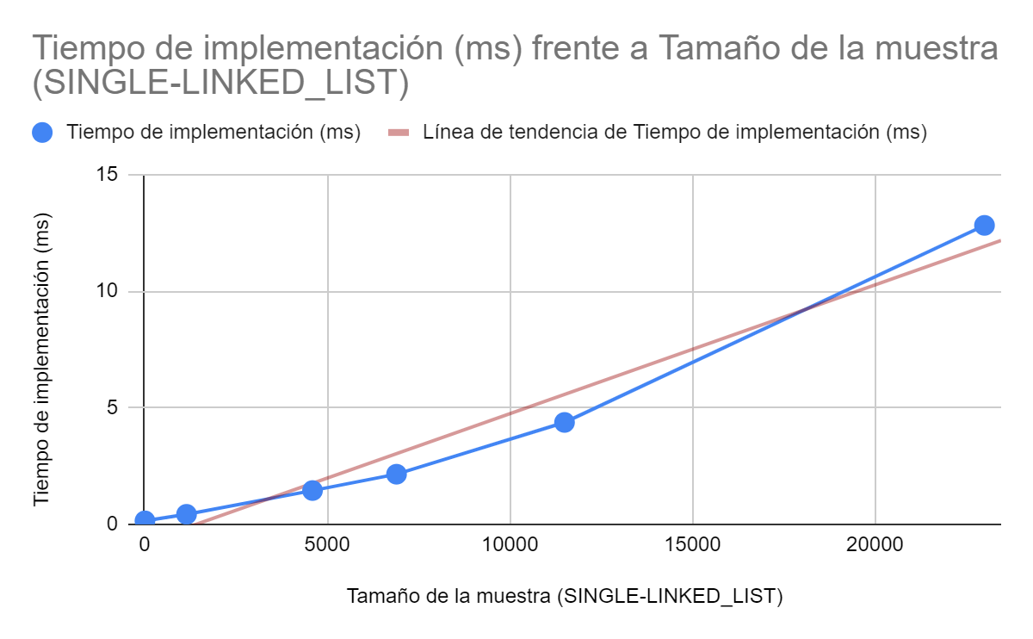

## **Análisis**

Análisis de resultados de la implementación, tener cuenta las pruebas realizadas y el análisis de complejidad.

La línea de tendencia muestra un crecimiento constante, con pendiente menor a 1 en relación con la complejidad nlogn.

# **Requerimiento 4:**

## **Descripción**

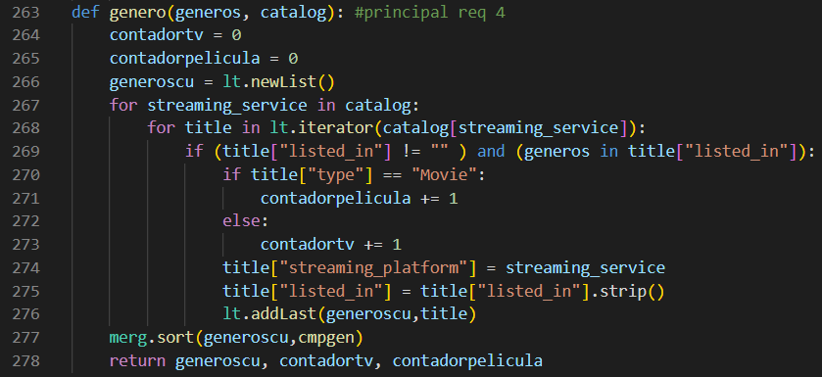

|  |  |
| --- | --- |
| **Entrada** | Catalogo y Género a buscar |
| **Salidas** | Lista encadenada, número entero de películas y número entero de shows |
| **Implementado (Sí/No)** | Sí |

## **Análisis de complejidad**

Análisis de complejidad de cada uno de los pasos del algoritmo

|  |  |
| --- | --- |
| **Pasos** | **Complejidad** |
| Asignación | O(n) |
| comparación | O(n) |
| Operador in | O(n) |
| Addlast | O(n) |
| Merge Sort | O(nlogn) |
| ***TOTAL*** | ***O(nlog)*** |

## **Pruebas Realizadas**

Descripción de las pruebas de tiempos de ejecución y memoria utilizada. Incluir descripción del procedimiento, las condiciones, las herramientas y recursos utilizados (librerías, computadores donde se ejecutan las pruebas, entre otros).

|  |  |
| --- | --- |
| **Entrada** | **Tiempo (ms)** |
| Prueba 1 (0,5%) | 0,32 |
| Prueba 2 (5%) | 0,97 |
| Prueba 3 (20%) | 2,59 |
| Prueba 4 (30%) | 9,3 |
| Prueba 5 (50%) | 24,1 |
| Prueba 6 (100%) | 69,58 |

### **Tablas de datos**

Las tablas con la recopilación de datos de las pruebas.

|  |  |  |  |  |
| --- | --- | --- | --- | --- |
| **Requerimiento 4** | | |  |  |
| **Porcentaje de la muestra [pct]** | **Tamaño de la muestra (SINGLE-LINKED_LIST)** | **Tiempo de implementación (ms)** | m | y-intersepto |
| 0,05% | 11,499 | 0,32 | 0,003091280279 | -6,486122922 |
| 5,00% | 1149,9 | 0,97 |  |  |
| 20,00% | 4599,6 | 2,59 |  |  |
| 30,00% | 6899,4 | 9,3 |  |  |
| 50,00% | 11499 | 24,1 |  |  |
| 100,00% | 22998 | 69,58 |  |  |

### **Graficas**

Las gráficas con la representación de las pruebas realizadas.

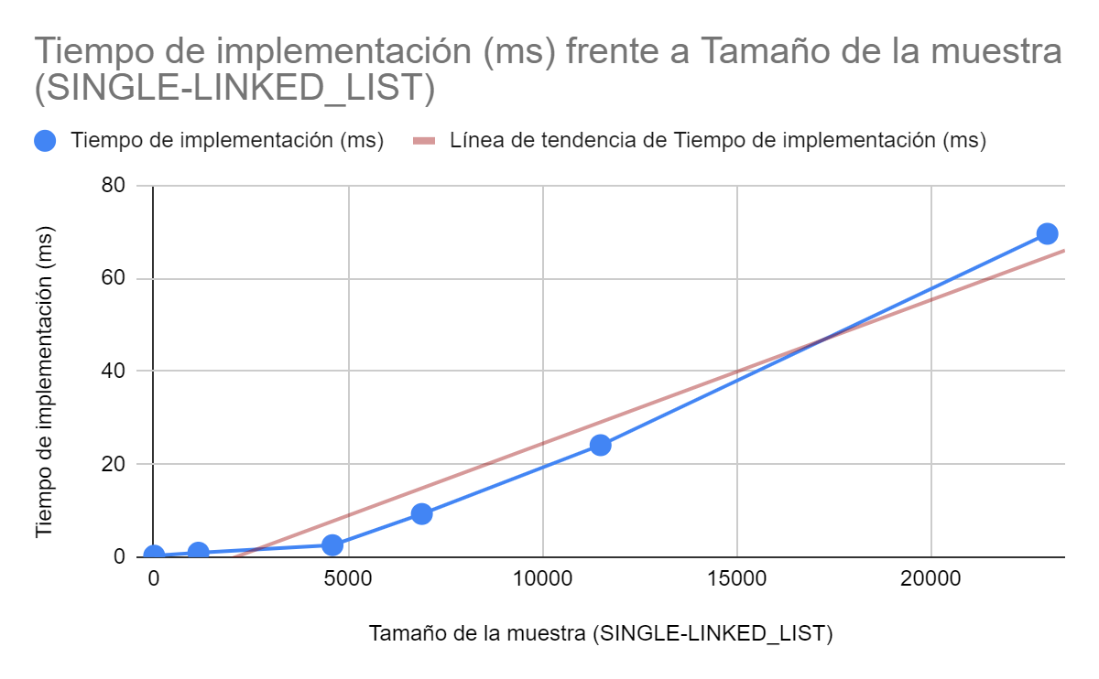

## **Análisis**

Análisis de resultados de la implementación, tener cuenta las pruebas realizadas y el análisis de complejidad.

La línea de tendencia muestra un crecimiento constante, con pendiente menor a 1 en relación con la complejidad nlogn.

# **Requerimiento 5:**

## **Descripción**

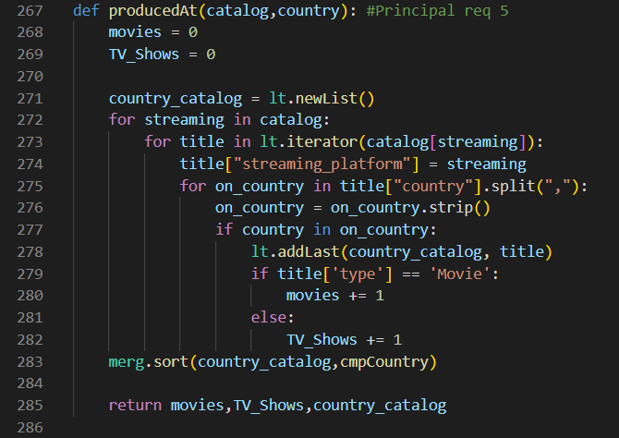

|  |  |
| --- | --- |
| **Entrada** | Catálogo, nombre del país. |
| **Salidas** | Tupla (Número de películas, numero de shows, lista encadenada) |
| **Implementado (Sí/No)** | Si |

## **Análisis de complejidad**

Análisis de complejidad de cada uno de los pasos del algoritmo

|  |  |
| --- | --- |
| **Pasos** | **Complejidad** |
| Asignación | O(n) |
| Comparación pais | O(n) |
| addlast | O(n) |
| Merge sort | O(nlogn) |
| Operador In | 0(n) |
| Operador [] | O(n) |
| ***TOTAL*** | ***O(nlogn)*** |

## **Pruebas Realizadas**

Descripción de las pruebas de tiempos de ejecución y memoria utilizada. Incluir descripción del procedimiento, las condiciones, las herramientas y recursos utilizados (librerías, computadores donde se ejecutan las pruebas, entre otros).

|  |  |
| --- | --- |
| **Entrada** | **Tiempo (ms)** |
| Prueba 1 (0,5%) | 0,07 |
| Prueba 2 (5%) | 0,41 |
| Prueba 3 (20%) | 1,81 |
| Prueba 4 (30%) | 3,42 |
| Prueba 5 (50%) | 6,64 |
| Prueba 6 (100%) | 15,48 |

### **Tablas de datos**

Las tablas con la recopilación de datos de las pruebas.

|  |  |  |  |  |
| --- | --- | --- | --- | --- |
| **Requerimiento 5** | | |  |  |
| **Porcentaje de la muestra [pct]** | **Tamaño de la muestra (SINGLE-LINKED_LIST)** | **Tiempo de implementación (ms)** | m | y-intercepto |
| 0,05% | 11,499 | 0,07 | 0,0006823035548 | -0,7242768289 |
| 5,00% | 1149,9 | 0,41 |  |  |
| 20,00% | 4599,6 | 1,81 |  |  |
| 30,00% | 6899,4 | 3,42 |  |  |
| 50,00% | 11499 | 6,64 |  |  |
| 100,00% | 22998 | 15,48 |  |  |

### **Graficas**

Las gráficas con la representación de las pruebas realizadas.

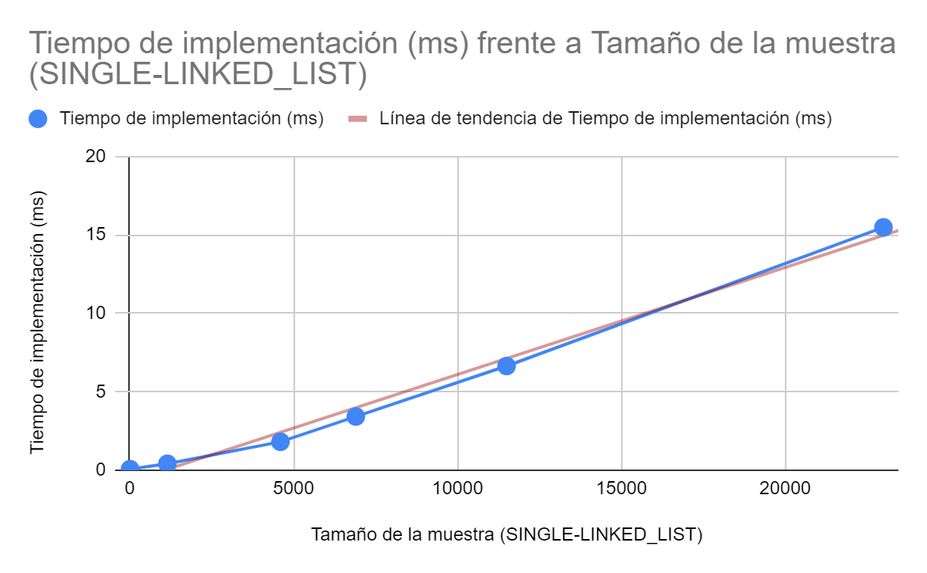

## **Análisis**

Análisis de resultados de la implementación, tener cuenta las pruebas realizadas y el análisis de complejidad.

La línea de tendencia muestra un crecimiento constante, con pendiente menor a 1 en relación con la complejidad nlogn.

# **Requerimiento 6:**

## **Descripción**

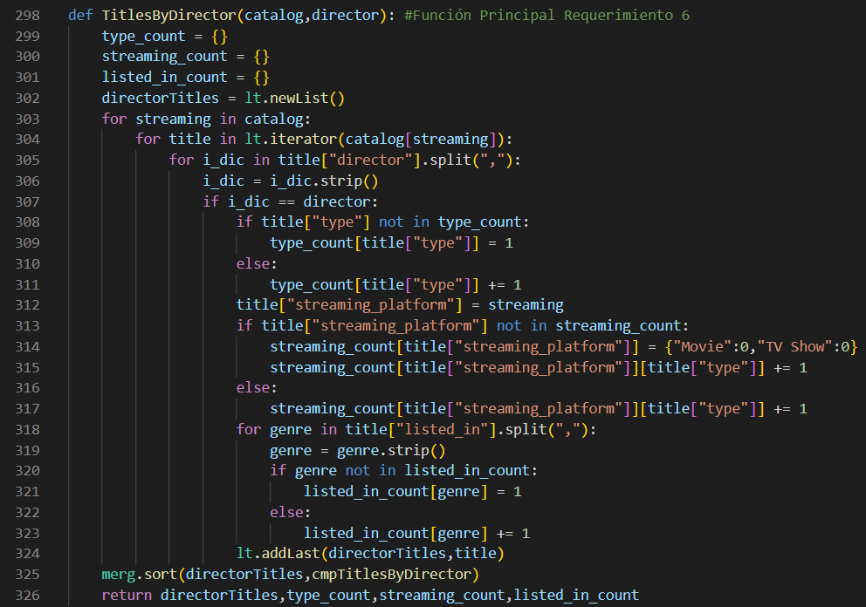

|  |  |
| --- | --- |
| **Entrada** | Catálogo, nombre del directo |
| **Salidas** | Tupla (Lista encadenada, diccionario con información del tipo de programa, diccionario con la información de las plataformas de streaming, diccionario con la información de los géneros) |
| **Implementado (Sí/No)** | Sí |

## **Análisis de complejidad**

Análisis de complejidad de cada uno de los pasos del algoritmo

|  |  |
| --- | --- |
| **Pasos** | **Complejidad** |
| Asignación | O(n) |
| Operador in | O(n) |
| Addlast | O(n) |
| Merge Sort | O(nlogn) |
| Operador [] | O(n) |
| ***TOTAL*** | ***O(nlogn)*** |

## **Pruebas Realizadas**

Descripción de las pruebas de tiempos de ejecución y memoria utilizada. Incluir descripción del procedimiento, las condiciones, las herramientas y recursos utilizados (librerías, computadores donde se ejecutan las pruebas, entre otros).

|  |  |
| --- | --- |
| **Entrada** | **Tiempo (ms)** |
| Prueba 1 (0,5%) | 0,066 |
| Prueba 2 (5%) | 0,31 |
| Prueba 3 (20%) | 1,403 |
| Prueba 4 (30%) | 2,78 |
| Prueba 5 (50%) | 5,67 |
| Prueba 6 (100%) | 11,26 |

### **Tablas de datos**

Las tablas con la recopilación de datos de las pruebas.

|  |  |  |  |  |
| --- | --- | --- | --- | --- |
| **Requerimiento 6** | | |  |  |
| **Porcentaje de la muestra [pct]** | **Tamaño de la muestra (SINGLE-LINKED_LIST)** | **Tiempo de implementación (ms)** | m | y-intersepto |
| 0,05% | 11,499 | 0,066 | 0,0005026735272 | -0,3692960145 |
| 5,00% | 1149,9 | 0,31 |  |  |
| 20,00% | 4599,6 | 1,403 |  |  |
| 30,00% | 6899,4 | 2,78 |  |  |
| 50,00% | 11499 | 5,67 |  |  |
| 100,00% | 22998 | 11,26 |  |  |

### **Graficas**

Las gráficas con la representación de las pruebas realizadas.

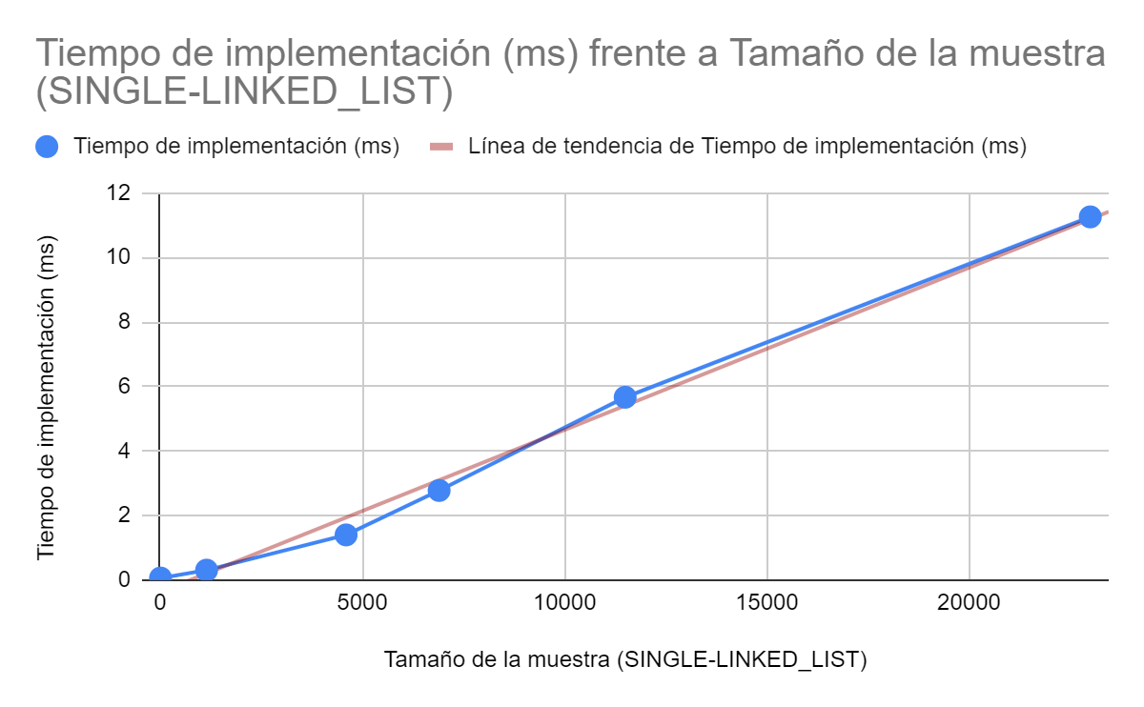

## **Análisis**

Análisis de resultados de la implementación, tener cuenta las pruebas realizadas y el análisis de complejidad.

La línea de tendencia muestra un crecimiento constante, con pendiente menor a 1 en relación con la complejidad nlogn.

# **Requerimiento 7:**

## **Descripción**

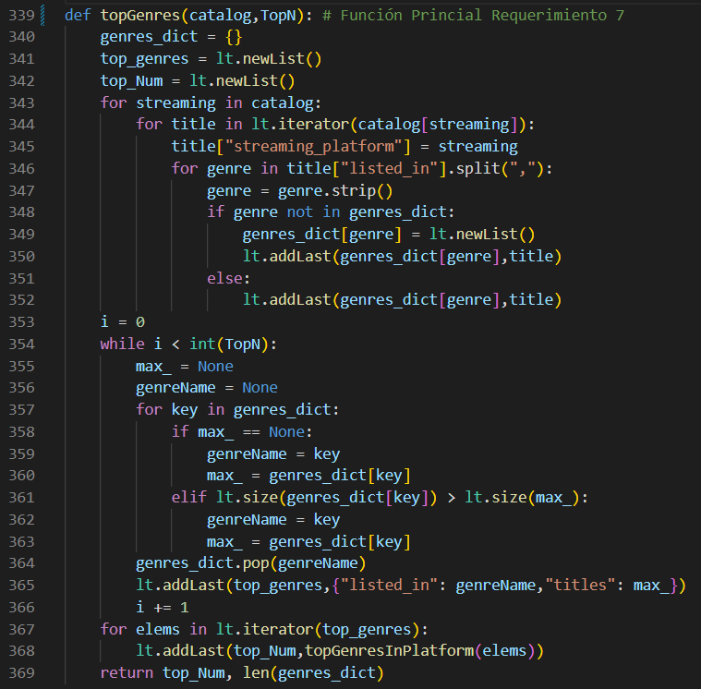

|  |  |
| --- | --- |
| **Entrada** | Catálogo, número de Top |
| **Salidas** | Tupla (Lista encadenada, tamaño de la lista) |
| **Implementado (Sí/No)** | Sí |

## **Análisis de complejidad**

Análisis de complejidad de cada uno de los pasos del algoritmo

|  |  |
| --- | --- |
| **Pasos** | **Complejidad** |
| Asignación | O(n) |
| Operador In | O(n) |
| Comparación | O(n) |
| Addlast | O(k) |
| Función topGenresInPlatform | O(n) |
| ***TOTAL*** | ***O(n)*** |

## **Pruebas Realizadas**

Descripción de las pruebas de tiempos de ejecución y memoria utilizada. Incluir descripción del procedimiento, las condiciones, las herramientas y recursos utilizados (librerías, computadores donde se ejecutan las pruebas, entre otros).

|  |  |
| --- | --- |
| **Entrada** | **Tiempo (ms)** |
| Prueba 1 (0,5%) | 1,70 |
| Prueba 2 (5%) | 5,63 |
| Prueba 3 (20%) | 12,52 |
| Prueba 4 (30%) | 14,71 |
| Prueba 5 (50%) | 20,08 |
| Prueba 6 (100%) | 71,33 |

### **Tablas de datos**

Las tablas con la recopilación de datos de las pruebas.

|  |  |  |  |  |
| --- | --- | --- | --- | --- |
| **Requerimiento 7** | | |  |  |
| **Porcentaje de la muestra [pct]** | **Tamaño de la muestra (SINGLE-LINKED_LIST)** | **Tiempo de implementación (ms)** | m | y-intersepto |
| 0,05% | 11,499 | 1,7 | 0,002903244755 | -1,823245218 |
| 5,00% | 1149,9 | 5,63 |  |  |
| 20,00% | 4599,6 | 12,52 |  |  |
| 30,00% | 6899,4 | 14,71 |  |  |
| 50,00% | 11499 | 20,08 |  |  |
| 100,00% | 22998 | 71,33 |  |  |

### **Graficas**

Las gráficas con la representación de las pruebas realizadas.

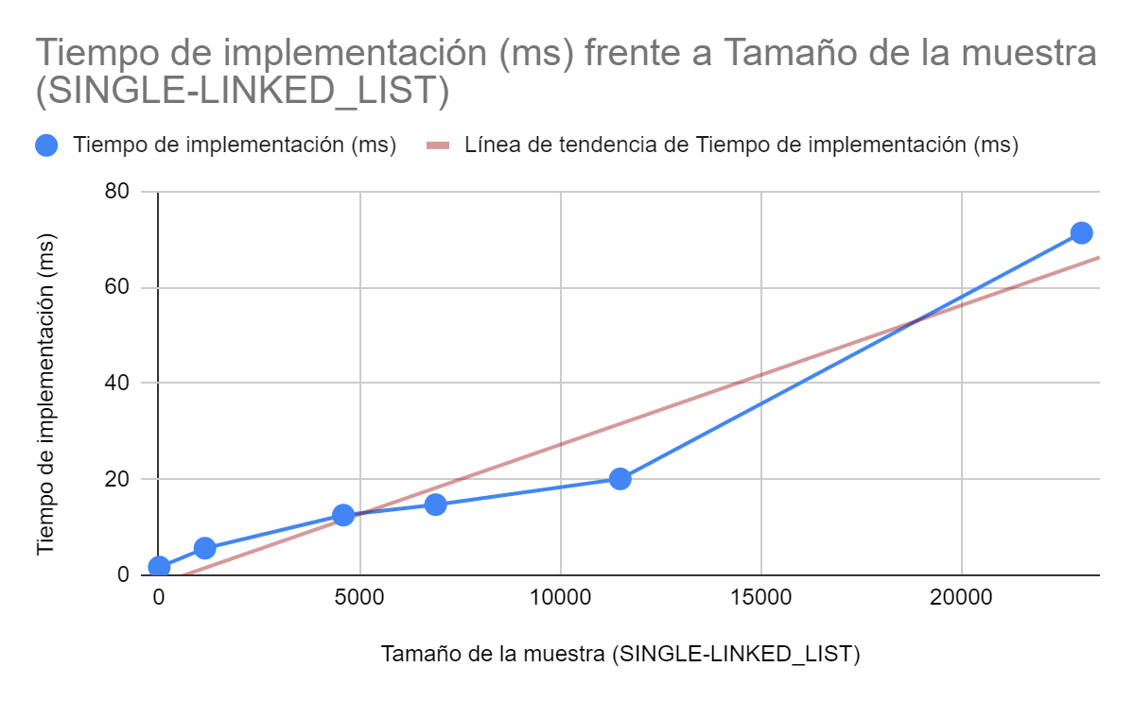

## **Análisis**

Análisis de resultados de la implementación, tener cuenta las pruebas realizadas y el análisis de complejidad.

La línea de tendencia muestra un crecimiento constante, con pendiente menor a 1 en relación con la complejidad nlogn.

# **Requerimiento 8:**

## **Descripción**

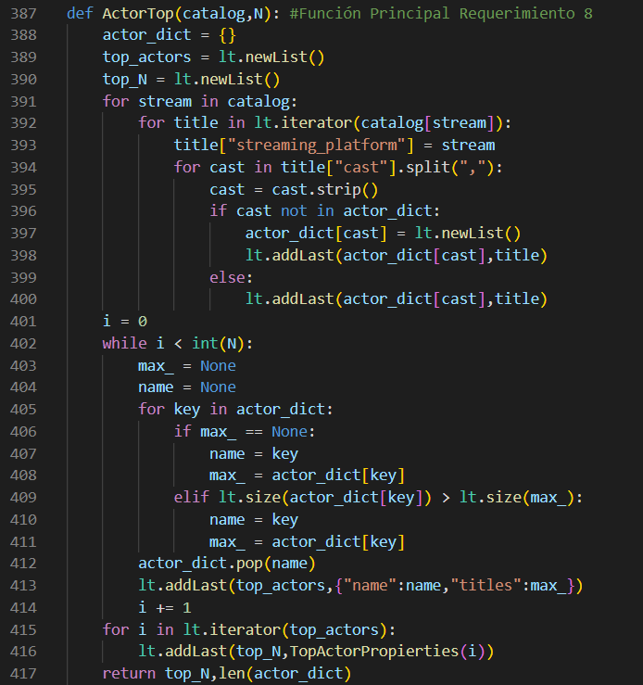

|  |  |
| --- | --- |
| **Entrada** | Catálogo, número de Top |
| **Salidas** | Tupla (Lista encadenada, tamaño de la lista) |
| **Implementado (Sí/No)** | Sí |

## **Análisis de complejidad**

Análisis de complejidad de cada uno de los pasos del algoritmo

|  |  |
| --- | --- |
| Asignación | O(n) |
| Operador In | O(n) |
| Comparación | O(n) |
| Addlast | O(k) |
| Función TopActorPropierties | O(nlogn) |
| ***TOTAL*** | ***O(nlogn)*** |

## **Pruebas Realizadas**

Descripción de las pruebas de tiempos de ejecución y memoria utilizada. Incluir descripción del procedimiento, las condiciones, las herramientas y recursos utilizados (librerías, computadores donde se ejecutan las pruebas, entre otros).

|  |  |
| --- | --- |
| **Entrada** | **Tiempo (ms)** |
| Prueba 1 (0,5%) | 20,68 |
| Prueba 2 (5%) | 78,16 |
| Prueba 3 (20%) | 287,29 |
| Prueba 4 (30%) | 608,62 |
| Prueba 5 (50%) | 923,86 |
| Prueba 6 (100%) | 1609,38 |

### **Tablas de datos**

Las tablas con la recopilación de datos de las pruebas.

|  |  |  |  |  |
| --- | --- | --- | --- | --- |
| **Requerimiento 8** | | |  |  |
| **Porcentaje de la muestra [pct]** | **Tamaño de la muestra (SINGLE-LINKED_LIST)** | **Tiempo de implementación (ms)** | m | y-intersepto |
| 0,05% | 11,499 | 20,68 | 0,07077001173 | 31,77671995 |
| 5,00% | 1149,9 | 78,16 |  |  |
| 20,00% | 4599,6 | 287,29 |  |  |
| 30,00% | 6899,4 | 608,62 |  |  |
| 50,00% | 11499 | 923,86 |  |  |
| 100,00% | 22998 | 1609,38 |  |  |

### **Graficas**

Las gráficas con la representación de las pruebas realizadas.

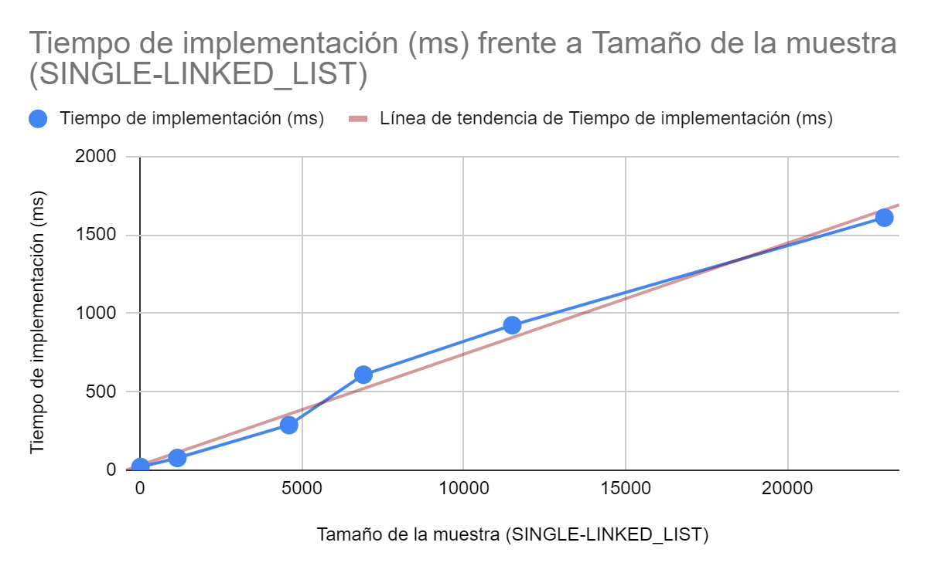

## **Análisis**

Análisis de resultados de la implementación, tener cuenta las pruebas realizadas y el análisis de complejidad.

Este es el requerimiento que más tiempo consume debido al número de componentes que abarca. Considerando la magnitud de datos que maneja, es de los más constantes con el incremento de tiempo en nlogn.